Pozdravljen!

Danes se boš posvetil angleščini. Ponovil boš čas present simple. Klikni na povezavo
in inhttps://test-english.com/grammar-points/a1/present-simple/ in rešiuj interaktivne naloge.
Še prej pa dobro poglej razpredelnico in ponovi značilnosti časa PRESENT SIMPLE.

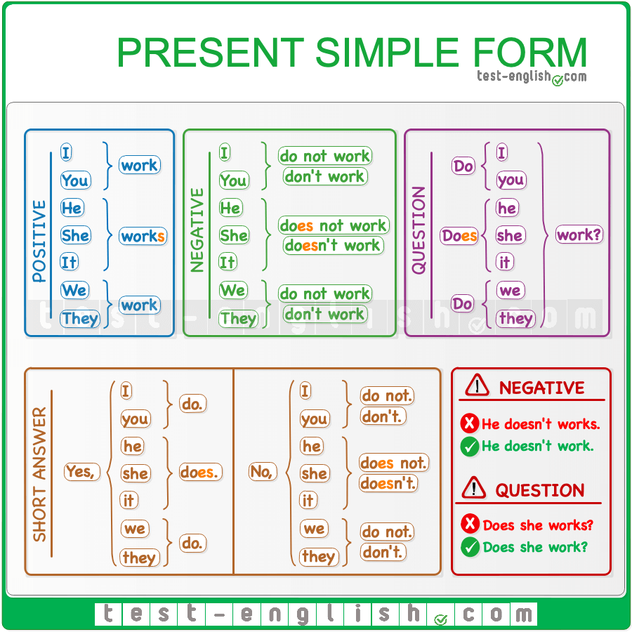

VERJAMEM DA SEDAJ ŽE ODLIČNO ZNAŠ

